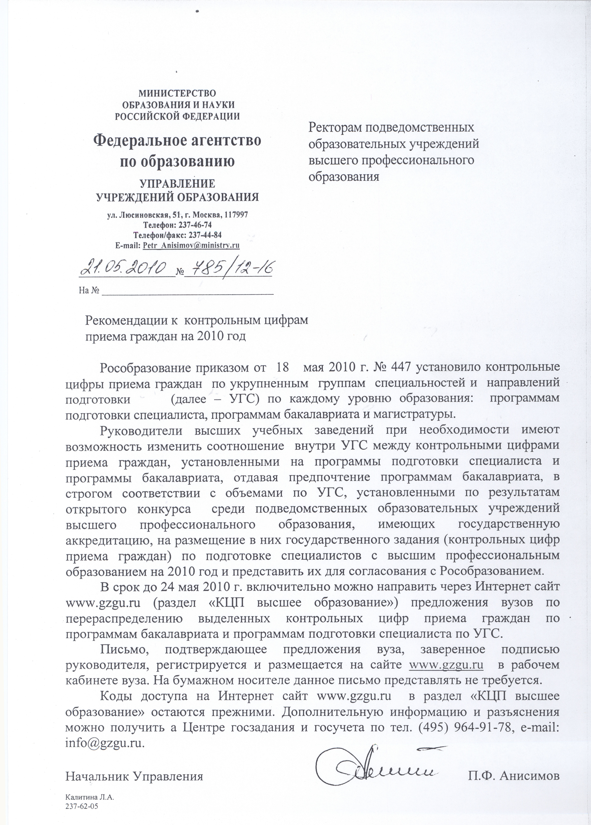

Ректорам подведомственных
образовательных учреждений высшего профессионального образования

Рекомендации к контрольным цифрам
приема граждан на 2010 год

Рособразование приказом от 18 мая 2010 г. № 447 установило контрольные цифры приема граждан по укрупненным группам специальностей и направлений подготовки (далее – УГС) по каждому уровню образования: программам подготовки специалиста, программам бакалавриата и магистратуры.
Руководители высших учебных заведений при необходимости имеют возможность изменить соотношение внутри УГС между контрольными цифрами приема граждан, установленными на программы подготовки специалиста и программы бакалавриата, отдавая предпочтение программам бакалавриата, в строгом соответствии с объемами по УГС, установленными по результатам открытого конкурса среди подведомственных образовательных учреждений высшего профессионального образования, имеющих государственную аккредитацию, на размещение в них государственного задания (контрольных цифр приема граждан) по подготовке специалистов с высшим профессиональным образованием на 2010 год и представить их для согласования с Рособразованием.
В срок до 24 мая 2010 г. включительно можно направить через Интернет сайт www.gzgu.ru (раздел «КЦП высшее образование») предложения вузов по перераспределению выделенных контрольных цифр приема граждан по программам бакалавриата и программам подготовки специалиста по УГС.
Письмо, подтверждающее предложения вуза, заверенное подписью руководителя, регистрируется и размещается на сайте www.gzgu.ru в рабочем кабинете вуза. На бумажном носителе данное письмо представлять не требуется.
Коды доступа на Интернет сайт www.gzgu.ru в раздел «КЦП высшее образование» остаются прежними. Дополнительную информацию и разъяснения можно получить а Центре госзадания и госучета по тел. (495) 964-91-78, e-mail: info@gzgu.ru.

Начальник Управления П.Ф. Анисимов

Калитина Л.А.
237-62-05

